
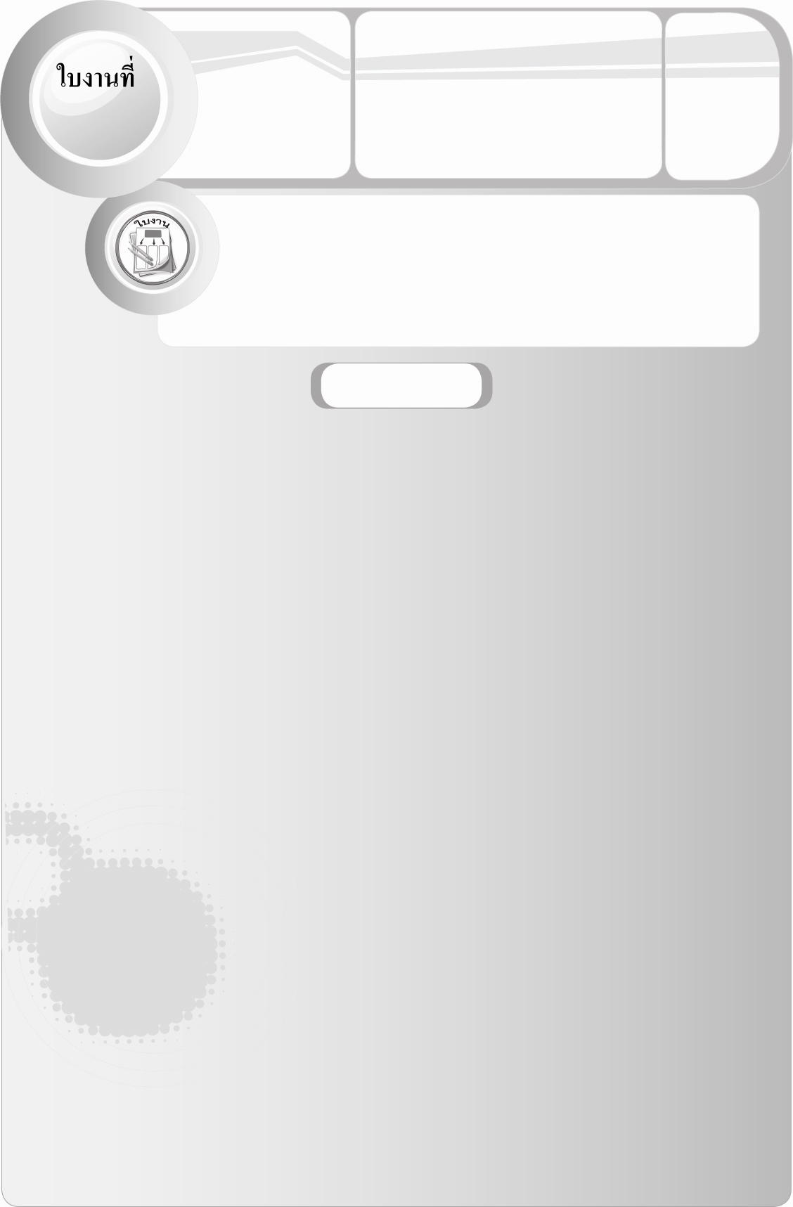
เรื่อง การประดิษฐ์
ของใช้ในโอกาส
ต่าง ๆ โดยใช้วัสดุในท้องถิ่น
วันที่ ........ เดือน ........... พ.ศ. ......
ชื่อ ................................................
เลขที่ .................. ชั้น .................
ได้คะแนน
...................
คะแนนเต็ม
10 คะแนน
11
ให้นักเรียนประดิษฐ์กระถางตกแต่งวัสดุในท้องถิ่นหรือที่คั่นหนังสือตามที่ออกแบบ แล้วบันทึกผลลงในแบบบันทึก
แบบบันทึก
1. นักเรียนประดิษฐ์อะไร __________________________________

2. ใช้วัสดุอุปกรณ์อะไรบ้าง _________________________________
______________________________________________
______________________________________________

3. ผลงานของนักเรียนเป็นอย่างไร
 ดี  พอใช้  ควรปรับปรุง

4. นักเรียนจะนำงานประดิษฐ์นั้นไปใช้ทำอะไร _______________________
______________________________________________
______________________________________________
ชิ้น

